BÁO CÁO
PHƯƠNG PHÁP PHÁT TRIỂN PHẦN MỀM HƯỚNG ĐỐI TƯỢNG
LAB 8 (BÀI 4)
QUẢN LÝ CHO THUÊ VĂN PHÒNG Ở CAO ỐC
Họ và tên: | Lê Minh Giang
MSSV: | 1250080043
Lớp: | 12_DH_CNPM1

1. MÔ TẢ BÀI TOÁN
Tòa cao ốc cần phần mềm quản lý cho thuê văn phòng. Mỗi tầng có nhiều phòng, mỗi phòng có mã phòng, diện tích và hướng riêng; giá thuê phụ thuộc độ cao (tầng) và diện tích. Khách hàng (công ty) xem phòng, đồng ý thì làm hợp đồng với bộ phận quản lý, có thể thuê nhiều văn phòng cùng lúc, thời gian thuê ít nhất 6 tháng. Khách trả trước tiền thuê 6 tháng đầu, từ tháng thứ 7 trả vào đầu mỗi tháng; điện, nước, internet thanh toán cuối tháng. Khi gia hạn thì lập phiếu gia hạn, thời gian gia hạn không quá 1/2 thời gian thuê và chỉ gia hạn khi không còn nợ.
Ngoài ra cao ốc quản lý nhân viên của các công ty (mã số, hình ảnh, công ty, chức vụ, phòng, tầng), cấp thẻ giữ xe cho nhân viên, kiểm tra tình trạng phòng mỗi năm một lần và phạt nếu khách tự ý thay đổi kết cấu.

2. BÀI LÀM

Câu 1. Xác định Class, thuộc tính, phương thức và ID
Em xác định được 14 class, mỗi class có một thuộc tính ID làm khóa chính:
STT | Class | ID | Thuộc tính | Phương thức
1 | Tang | MaTang | SoTang, HeSoGia, MoTa | TinhHeSoGia()
2 | Phong | MaPhong | MaPhongCode, MaTang, DienTich, Huong, GiaThue, TrangThai | TinhGiaThue(), KiemTraConTrong()
3 | KhachHang | MaKH | TenCongTy, MaSoThue, NguoiDaiDien, DienThoai, Email | ThemKhachHang()
4 | HopDongThue | MaHD | SoHD, MaKH, NgayKy, NgayBatDau, SoThang, NgayKetThuc, NoiDung | LapHopDong(), TinhTienTraTruoc()
5 | ChiTietHopDong | MaCTHD | MaHD, MaPhong, GiaThue, SoThangThue, NgayKetThuc | ThemPhong(), GiaHan()
6 | PhieuGiaHan | MaPGH | SoPhieu, MaCTHD, NgayLap, SoThangGiaHan, NgayKetThucCu, NgayKetThucMoi | LapPhieuGiaHan(), KiemTraCongNo()
7 | HoaDonTienThue | MaHDTT | SoHoaDon, MaHD, LoaiHoaDon, KyTu, KyDen, SoTien, HanThanhToan, DaThanhToan | LapHoaDonThang(), ThanhToan()
8 | DichVu | MaDV | TenDV, DonVi, DonGia | CapNhatDonGia()
9 | HoaDonDichVu | MaHDDV | SoHoaDon, MaHD, Thang, Nam, TongTien, DaThanhToan | LapHoaDonCuoiThang(), ThanhToan()
10 | ChiTietHoaDonDichVu | MaCTDV | MaHDDV, MaPhong, MaDV, SoLuong, DonGia, ThanhTien | TinhThanhTien()
11 | NhanVienVanPhong | MaNV | MaNVCode, HoTen, CCCD, HinhAnh, MaKH, MaPhong, ChucVu | BaoCaoNhanVienMoi()
12 | TheGiuXe | MaThe | MaTheCode, MaNV, LoaiXe, BienSo, MauXe, NgayCap | CapThe(), HuyThe()
13 | KiemTraPhong | MaKT | MaPhong, NgayKiemTra, TinhTrang, CoThayDoiKetCau, KeHoachTuSua | LapKiemTra()
14 | PhieuPhat | MaPhat | SoPhieu, MaKT, MaHD, LyDo, SoTien | LapPhieuPhat()

Câu 2. Liên kết giữa các Class và Class Diagram
Liên kết | Bản số | Giải thích
Tang - Phong | 1 - 1..* | Mỗi tầng có nhiều phòng.
KhachHang - HopDongThue | 1 - 1..* | Khách hàng ký một hoặc nhiều hợp đồng.
HopDongThue - ChiTietHopDong | 1 - 1..* | Một hợp đồng thuê nhiều văn phòng.
Phong - ChiTietHopDong | 1 - 0..* | Một phòng được thuê qua nhiều đợt.
ChiTietHopDong - PhieuGiaHan | 1 - 0..* | Mỗi phòng thuê có thể gia hạn nhiều lần.
HopDongThue - HoaDonTienThue | 1 - 1..* | Hóa đơn trả trước 6 tháng + hóa đơn hằng tháng.
HopDongThue - HoaDonDichVu | 1 - 0..* | Mỗi tháng một hóa đơn dịch vụ.
HoaDonDichVu - ChiTietHoaDonDichVu | 1 - 1..* | Chi tiết theo từng phòng, từng dịch vụ.
DichVu - ChiTietHoaDonDichVu | 1 - 0..* | Điện, nước, internet.
Phong - ChiTietHoaDonDichVu | 1 - 0..* | Dịch vụ sử dụng ở phòng nào.
KhachHang - NhanVienVanPhong | 1 - 0..* | Công ty báo cáo nhân viên của mình.
Phong - NhanVienVanPhong | 1 - 0..* | Nhân viên làm ở phòng, tầng nào.
NhanVienVanPhong - TheGiuXe | 1 - 0..* | Mỗi lúc chỉ có 1 thẻ đang hiệu lực.
Phong - KiemTraPhong | 1 - 0..* | Kiểm tra 1 lần mỗi năm.
KiemTraPhong - PhieuPhat | 1 - 0..1 | Phạt khi tự ý thay đổi kết cấu.
HopDongThue - PhieuPhat | 1 - 0..* | Phiếu phạt tính cho hợp đồng đang thuê.

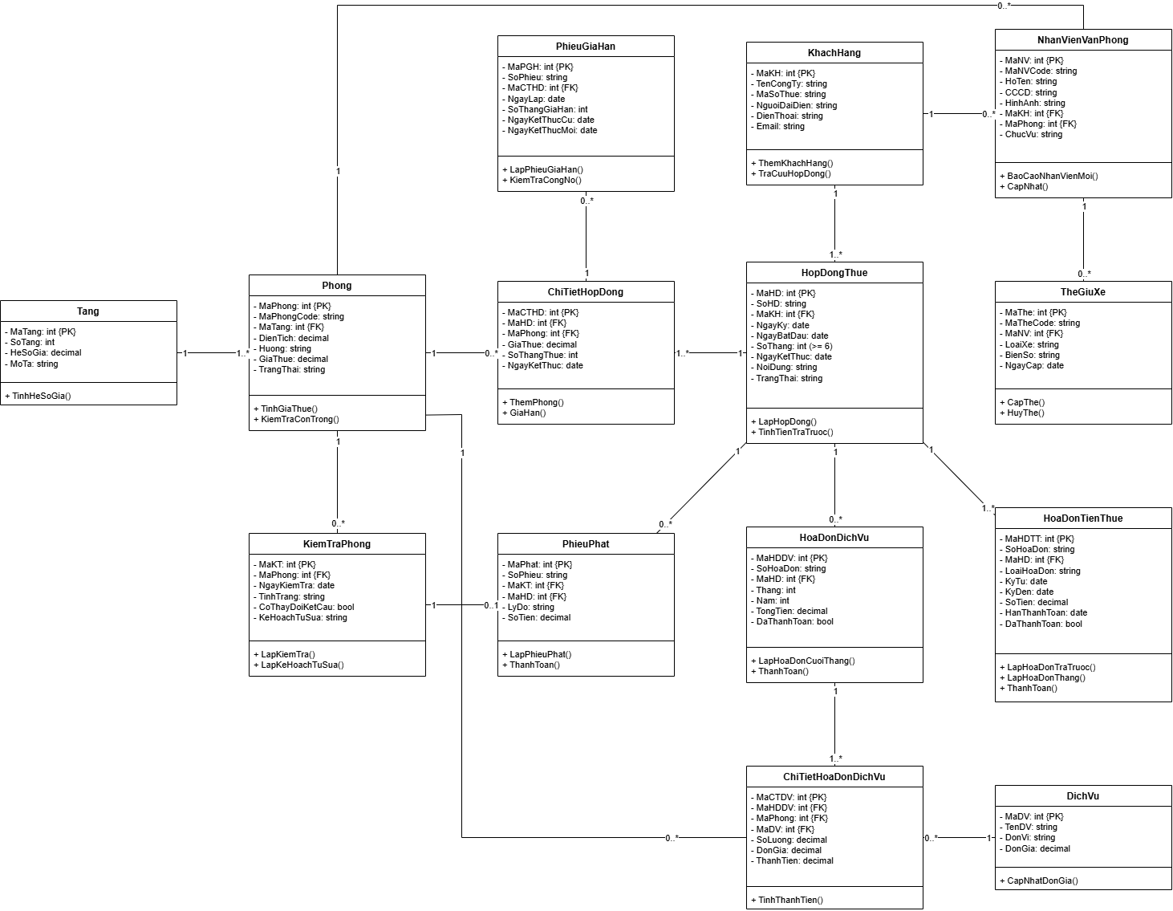
Hình 1 - Class Diagram

Câu 3. Actor và Use Case tổng quát
Actor: Khách hàng (công ty thuê), Nhân viên quản lý cao ốc, Kế toán, Nhân viên văn phòng.
Use case: Tra cứu phòng và giá thuê, Lập hợp đồng thuê, Thanh toán trả trước 6 tháng, Thanh toán tiền thuê hàng tháng, Lập và thanh toán hóa đơn dịch vụ, Lập phiếu gia hạn, Kiểm tra công nợ, Báo cáo nhân viên mới, Cấp thẻ giữ xe, Kiểm tra phòng hằng năm, Lập phiếu phạt, Quản lý tầng, phòng, dịch vụ.
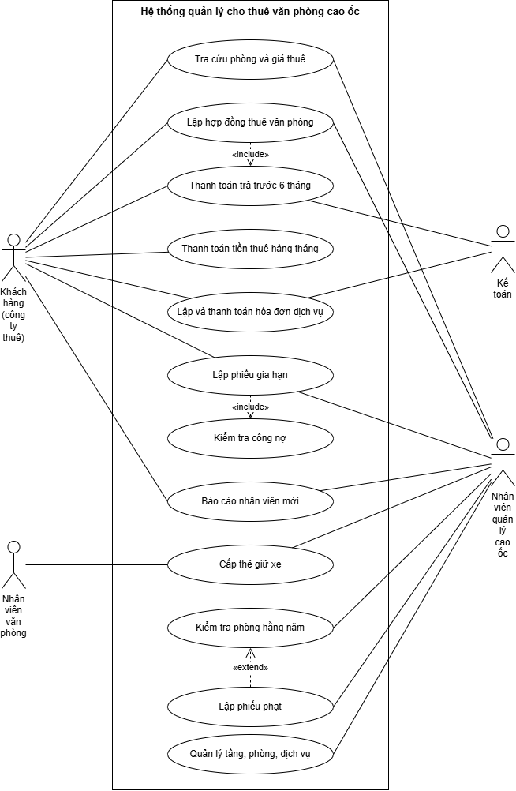
Hình 2 - Use Case Diagram tổng quát

Câu 4. Use Case phân rã: từ ký hợp đồng đến thanh toán tiền thuê và dịch vụ
Em phân rã thành 10 use case: chọn văn phòng, ký hợp đồng (include kiểm tra phòng còn trống), thanh toán trả trước 6 tháng, giao văn phòng, lập hóa đơn tiền thuê tháng (từ tháng thứ 7), thanh toán tiền thuê đầu tháng, ghi nhận chỉ số dịch vụ, lập hóa đơn dịch vụ cuối tháng và thanh toán hóa đơn dịch vụ.
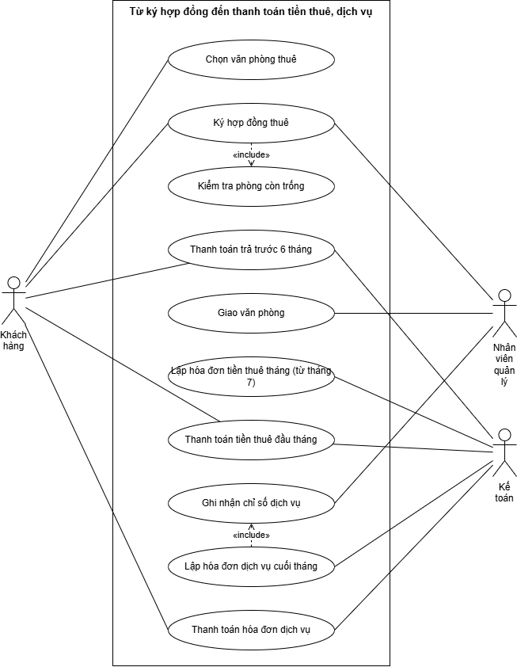
Hình 3 - Use Case Diagram phân rã

Câu 5. Activity Diagram
Sơ đồ có 3 điều kiện: phòng còn trống không, đã tới tháng thứ 7 chưa (để lập hóa đơn tiền thuê tháng) và còn thời hạn thuê không. Mỗi tháng lặp lại bước thu tiền thuê và tiền dịch vụ cho tới khi hết hạn.
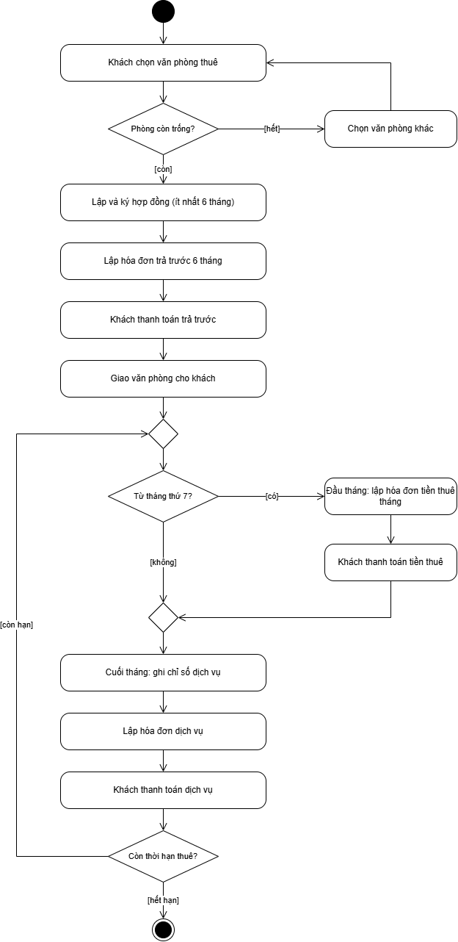
Hình 4 - Activity Diagram

Câu 6. Sequence Diagram “Lập phiếu gia hạn”
Nhân viên quản lý chọn phòng cần gia hạn trên FrmGiaHan. GiaHanService đọc hợp đồng, số hóa đơn tiền thuê quá hạn chưa trả và hóa đơn dịch vụ chưa trả. Nếu số tháng gia hạn lớn hơn 1/2 thời gian thuê hoặc còn nợ thì Rollback và báo lý do; nếu đủ điều kiện thì thêm PhieuGiaHan, cập nhật ngày kết thúc mới rồi Commit.
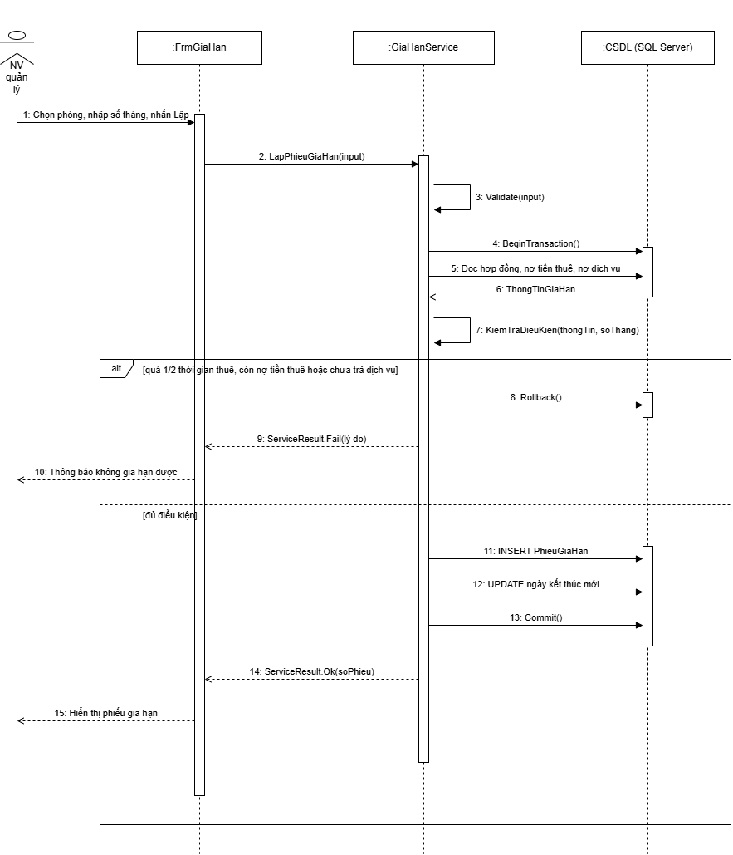
Hình 5 - Sequence Diagram lập phiếu gia hạn

3. CHƯƠNG TRÌNH DEMO
Em làm ứng dụng C# WinForms (.NET Framework 4.7.2) kết nối SQL Server, CSDL QuanLyCaoOc gồm 14 bảng. Chương trình chia 3 lớp UI - Services - Data, các thao tác ghi nhiều bảng đều dùng transaction.
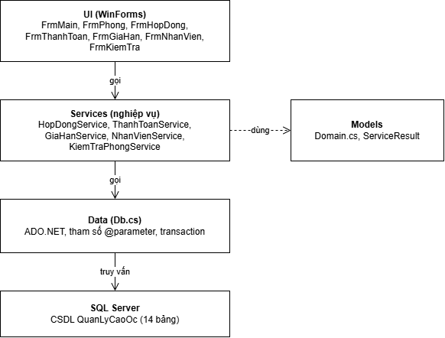
Hình 6 - Kiến trúc 3 lớp
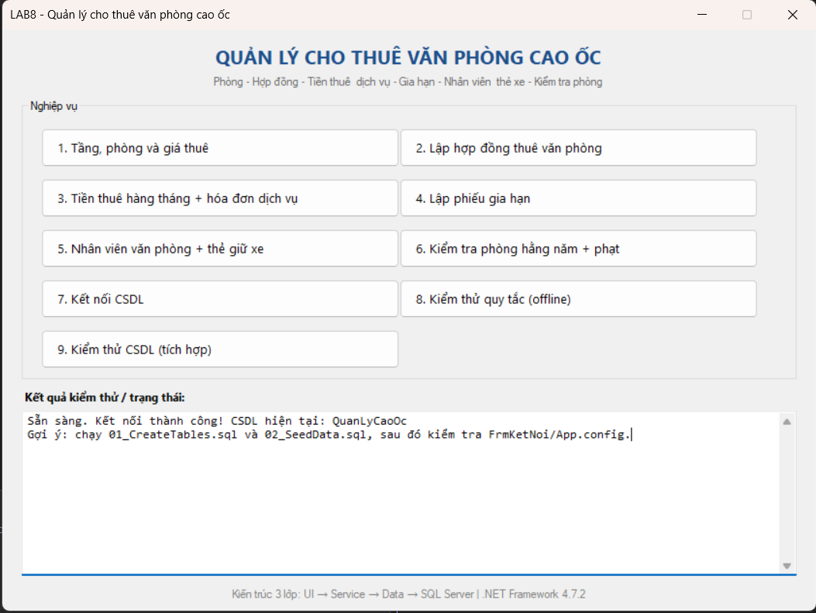
Hình 7 - Form chính
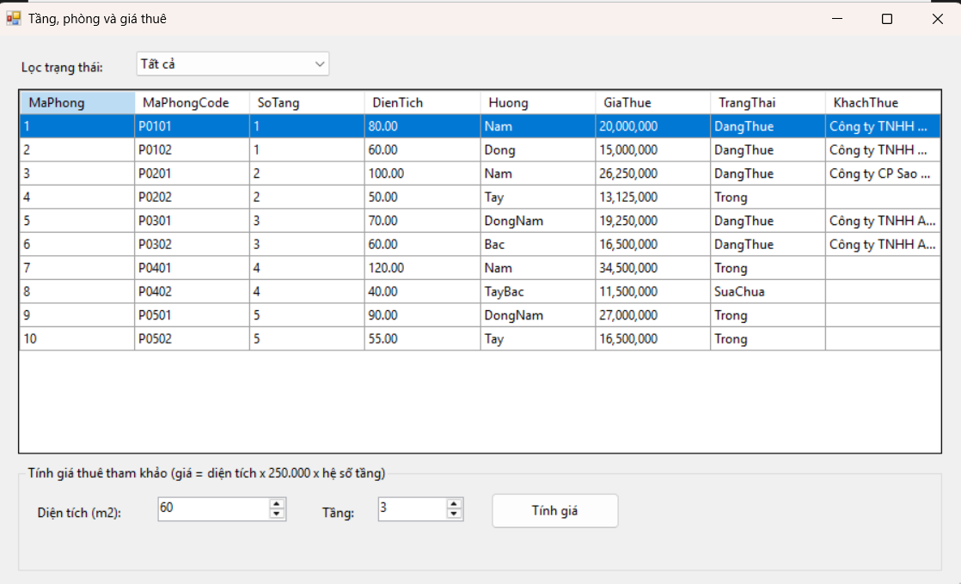
Hình 8 - Tầng, phòng và giá thuê
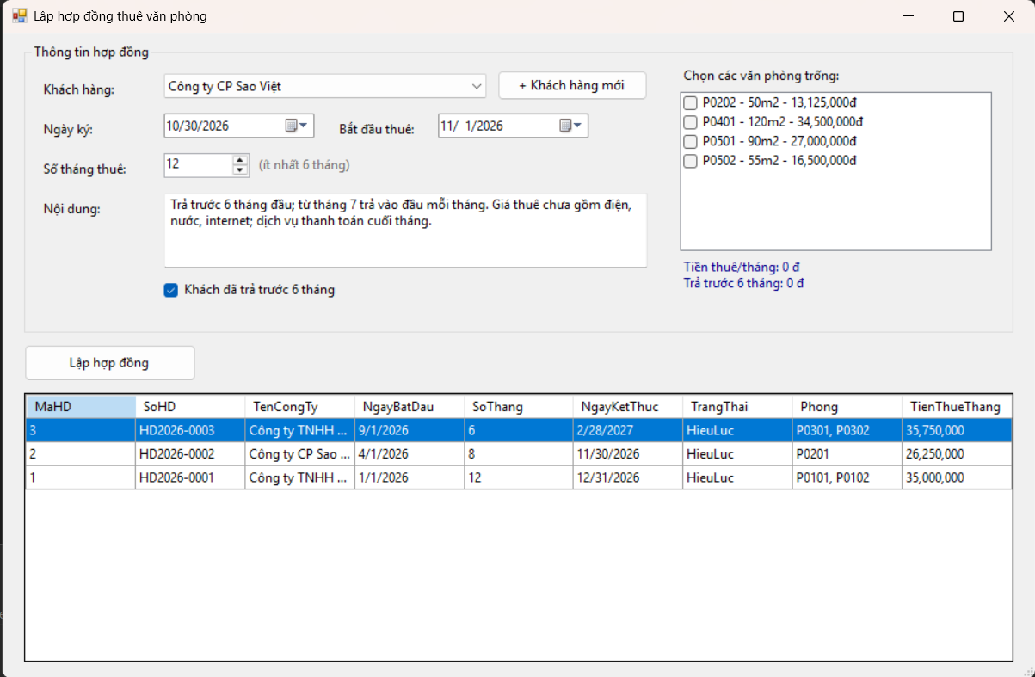
Hình 9 - Lập hợp đồng thuê nhiều văn phòng
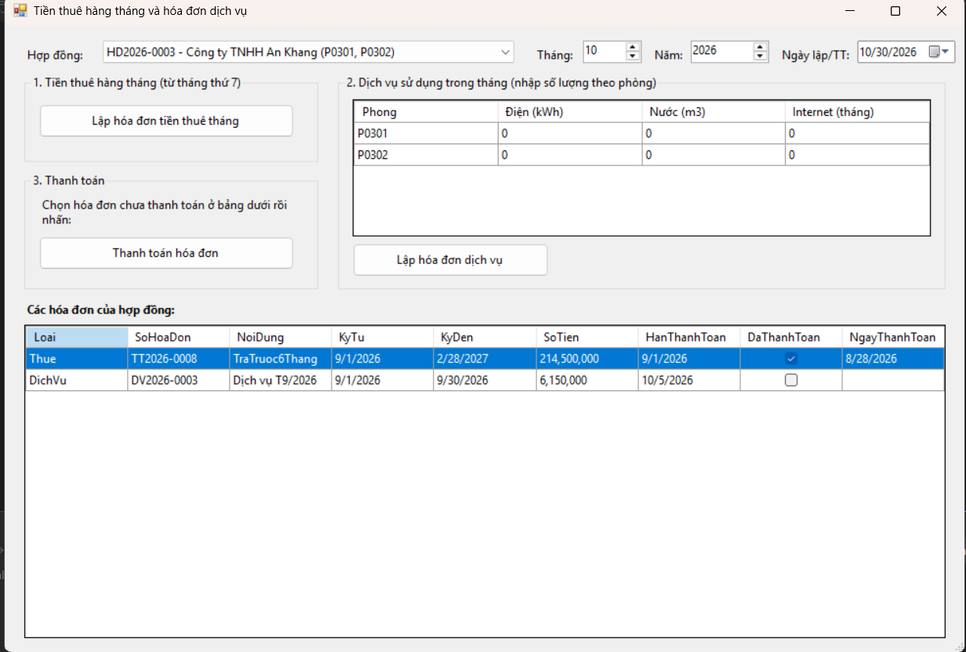
Hình 10 - Tiền thuê hàng tháng và hóa đơn dịch vụ
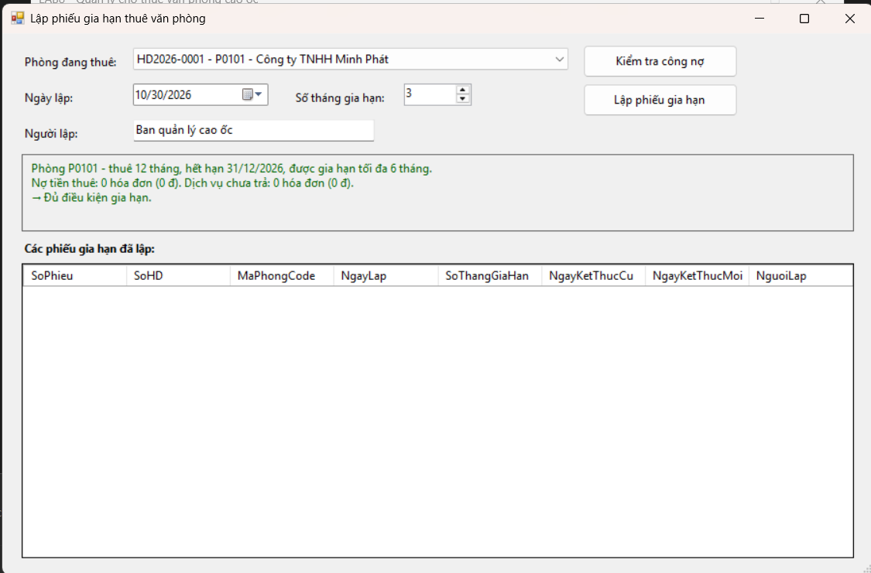
Hình 11 - Lập phiếu gia hạn (kiểm tra công nợ)
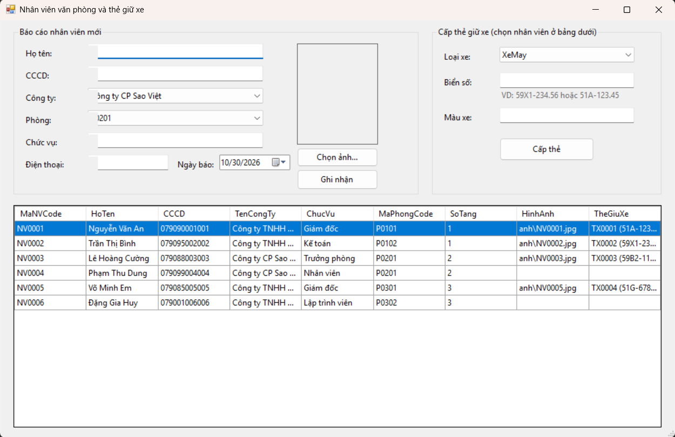
Hình 12 - Nhân viên văn phòng và thẻ giữ xe
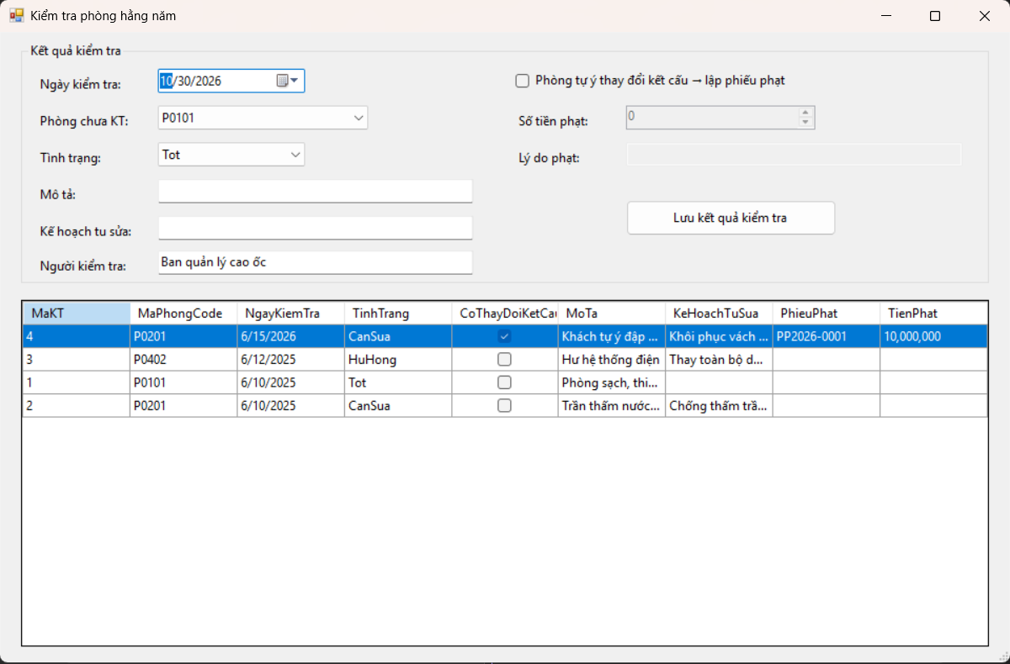
Hình 13 - Kiểm tra phòng hằng năm và phiếu phạt

Kết quả kiểm thử
Em viết 42 test kiểm tra quy tắc nghiệp vụ (không cần CSDL) và 16 test chạy trên CSDL thật. Kết quả: 42/42 PASS và 16/16 PASS.
Mã test | Nội dung | Kết quả
P01 - P04 | Tính giá thuê theo diện tích và hệ số tầng | PASS
HD01 - HD10 | Hợp đồng ít nhất 6 tháng, có phòng, không trùng phòng, tiền trả trước 6 tháng | PASS
TT01 - TT05 | Hóa đơn tiền thuê chỉ lập từ tháng thứ 7 và trong thời hạn thuê | PASS
DV01 - DV05 | Hóa đơn dịch vụ lập cuối tháng, số lượng > 0, tính thành tiền | PASS
GH01 - GH08 | Gia hạn ≤ 1/2 thời gian thuê, chặn khi còn nợ thuê hoặc nợ dịch vụ | PASS
NV, TX, KT | Nhân viên, thẻ giữ xe, kiểm tra phòng 1 lần/năm, phạt thay đổi kết cấu | PASS
DB01 - DB16 | Lập hợp đồng, hóa đơn, gia hạn, nhân viên, thẻ xe, phiếu phạt trên CSDL thật | PASS

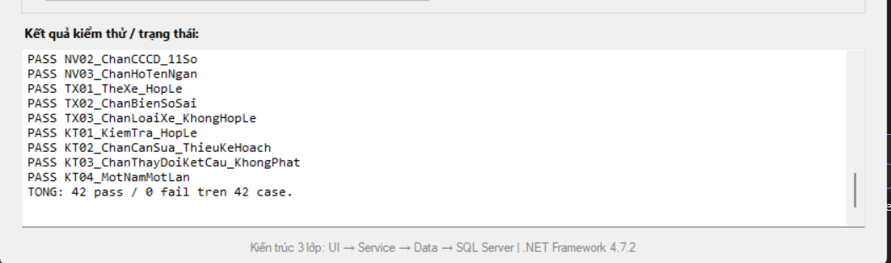
Hình 14 - Kết quả kiểm thử quy tắc: 42/42 PASS
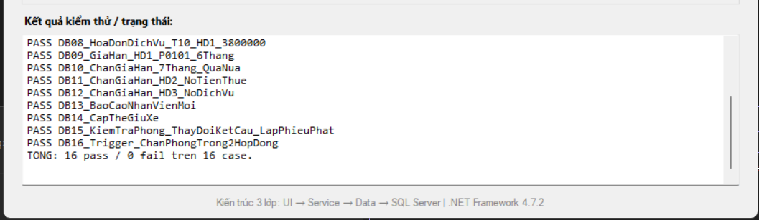
Hình 15 - Kết quả kiểm thử CSDL: 16/16 PASS

